增加或更改菜色(1.2.3步驟為必要4為提示)

1. 開啟img資料夾，將菜的圖片放入img 並更改其檔名為x.jpg(x為數字需唯一且jpg為小寫)
2. 開啟js資料夾，打開main.js以文字文件打開，

更改max_num值 ,改為圖片jpg中的最大值

範例中最大值為128

Ex: const max_num=123;

* const max_num=128;

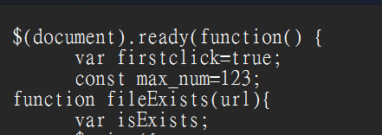

1. 找尋下列資料復製其格式

放入對應位址及格式

Ex:泰式酸拉海鮮奶油墨魚麵 128.jpg

* database[128]="泰式酸拉海鮮奶油墨魚麵";

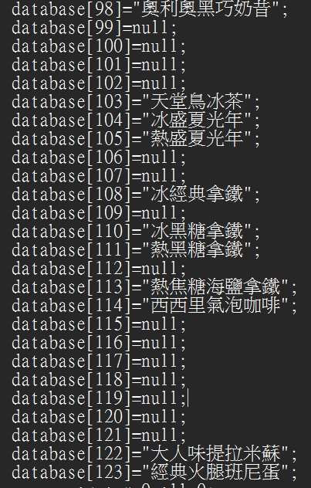

格式跟格式之間要連續以保持後續維護性及擴充性,以下為錯誤範例

(若無請填入null)

Ex database[103]="天堂鳥冰茶";

database[105]="熱盛夏光年";

正確為:

Ex database[103]="天堂鳥冰茶";

database[104]=null;

database[105]="熱盛夏光年";

1. Ctrl+F Search “提示”

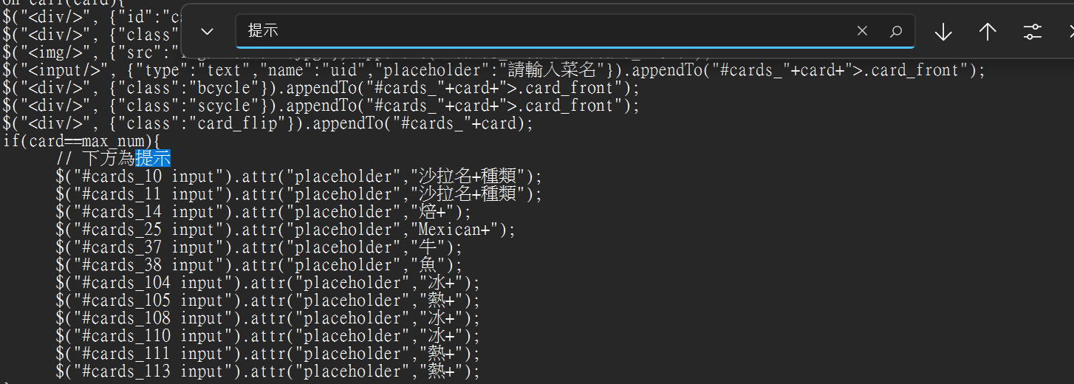

放入對應位址及格式

Ex: $("#cards_128 input").attr("placeholder","泰式+");